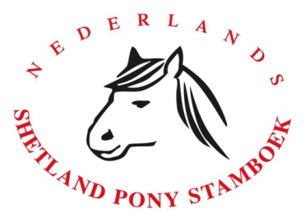
Ja, ik wil lid worden van het Nederlands Shetland Pony Stamboek.

Naam + voornaam: ……………………………………………………………M/V .

Adres: ………………………………………………………………… .

Postcode+Woonplaats: …………………………………………………Land:………….

Telefoon: ………………………… Mobiel: ………………………….

E-mail: …………………………………………………………………….

Geboortedatum: ……………………………………………………………………

□ Ik geef toestemming om alle facturen per e-mail te ontvangen (kruis het hokje aan)

Datum Handtekening (indien minderjarig handtekening ouders/voogd)

…………………… ………………..

Soort lid:
Volwassen lid 0 € 82,50

Volwassen lid vanaf 1 augustus 0 € 41,25

Familielid 0 € 55,00

Familielid vanaf 1 augustus 0 € 27,50

Jong NSPS-lid* 0 € 47,00

Jong NSPS-lid vanaf 1 augustus* 0 € 23,50

Jong NSPS- familielid* 0 € 33,00

Jong NSPS- familielid vanaf 1 augustus* 0 € 16,50

Buitenlands lid 0 € 98,00

Buitenlands lid vanaf 1 augustus 0 € 49,00

Abonnement maandblad voor buitenland 0 € 84,50

Abonnement maandblad voor buitenland vanaf 1 aug. 0 € 42,25

*Jong NSPS lidmaatschap (t/m 25 jaar) is alleen van toepassing binnen Nederland

versie 2020

Ingevuld sturen naar: NSPS, Burg. Smitstraat 21, 7221BH Steenderen

